

吧生寻根之旅———— 肉骨茶故乡系列 2 （ 回归自然 ---- 荧河游 ）
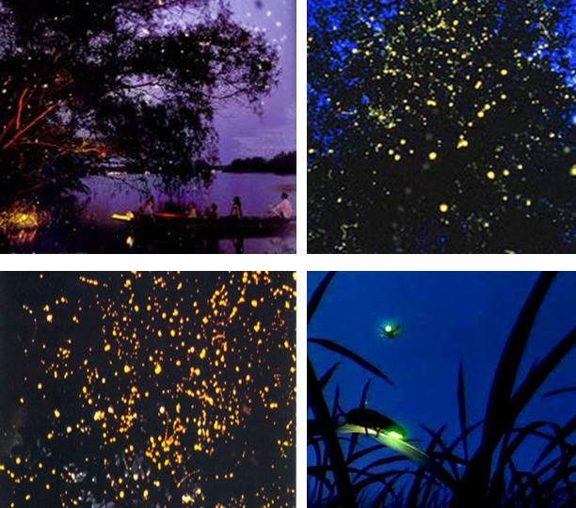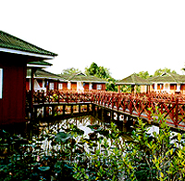
第一天
1500hrs 由国际机场 / 吉隆坡或马六甲启程前往瓜拉雪兰尔。沿途上，如果运气好的话，
您可在岸边观看到一群群的红鹤。并可体验乡下马来友族农民及村民的日常生活作息，参观传统马来乡村木屋、稻田、穿马来传统服装 “沙笼”。享用简单的传统马来风味午餐。傍晚，在 Firefly Park Resort 享用海鲜晚餐。夜晚时分，这个河口就会聚集了大量的萤火虫，一棵棵树，都布满了闪耀地金光，璀璨美丽，令人迷醉！乘坐小船或小舢板尽情观赏。
2130hrs 接往吧生市，夜宿当地酒店。

第二天
0800hrs 于品尝巴生著名的‘肉骨茶’早餐后，前往爱南莎王宫。参观湖滨公园，及马来剑纪念碑等。午餐当地餐馆。
1300hrs 吧生行程结束后，启程返回吉隆坡或另一个目的地。

人数/价额  酒店 | 2-3人 | 4-9人 | 10-14人 | 15-20人 | 21人以上 | 单人房追加费
Crystal Crown (3星) 或同等级 | RM 760 | RM 490 | RM 455 | RM 385 | RM 350 | RM 75
Gold Course (4星) 或同等级 | RM 775 | RM 510 | RM 475 | RM 400 | RM 365 | RM 85

- 报价是以马币为准。
- 上述价额以两人一房作为单位，若单身住宿酒店，且附加单人房追加费。
- 报价含：~ 全程所注明之车资。
~ 01夜住宿费于所选之酒店。
~ 01早餐，02午餐及01晚餐。
~ 中文司机兼导游（9人以下），或个别司机加中文导游陪同（10人以上）。

- 报价不含：~ 个人花费及酒店杂费（如电话，洗衣费等）。
~ 司机 / 导游小费。

*备注：价额有效期为即日起，至2012年三月 。

